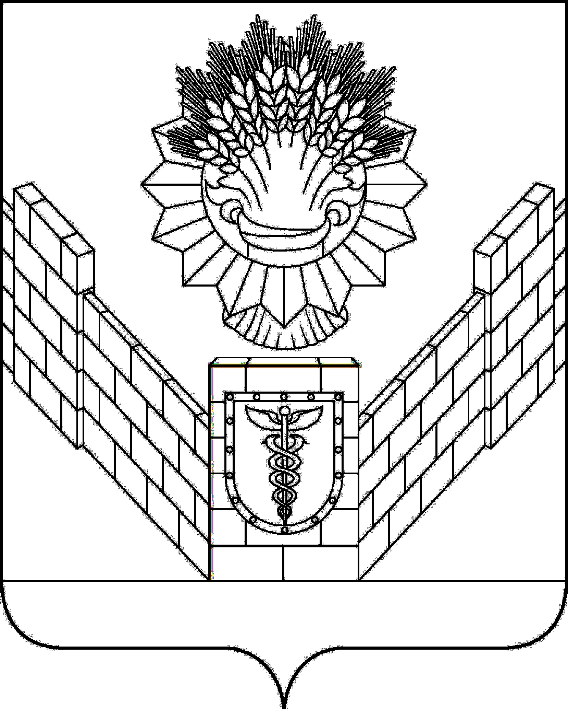

СОВЕТ
ТБИЛИССКОГО СЕЛЬСКОГО ПОСЕЛЕНИЯ
ТБИЛИССКОГО РАЙОНА

РЕШЕНИЕ
от 28.01.2022 № 166
ст-ца Тбилисская

О подведении итогов конкурса
на звание «Лучший комитет территориального
общественного самоуправления Тбилисского
сельского поселения Тбилисского района» в 2021 году

В соответствии с постановлением Законодательного Собрания Краснодарского края от 28 февраля 2007 года № 2936-П «О краевом конкурсе на звание «Лучший орган территориального общественного самоуправления», согласно протоколу заседания комиссии по проведению итогов конкурса на звание «Лучший комитет территориального общественного самоуправления Тбилисского сельского поселения Тбилисского района» в 2021 году от 15 декабря 2021 года № 1, руководствуясь статьей 26 устава Тбилисского сельского поселения Тбилисского района, Совет Тбилисского сельского поселения Тбилисского района р е ш и л:
1. Признать победителем конкурса «Лучший комитет территориального общественного самоуправления Тбилисского сельского поселения Тбилисского района» в 2021 году комитет территориального общественного самоуправления микрорайона № 21 станицы Тбилисской Тбилисского сельского поселения Тбилисского района, председатель Моталь Валентина Павловна.
2. Отделу делопроизводства и организационно-кадровой работы администрации Тбилисского сельского поселения Тбилисского района (Воронкин) опубликовать настоящее решение в сетевом издании «Информационный портал Тбилисского района» и на официальном сайте администрации Тбилисского сельского поселения Тбилисского района в информационно-телекоммуникационной сети «ИНТЕРНЕТ».
3. Контроль за выполнением настоящего решения возложить на постоянную комиссию Совета Тбилисского сельского поселения Тбилисского района по вопросам осуществления населением местного самоуправления, торговли и бытового обслуживания населения, мобилизационной подготовке, гражданской обороны и чрезвычайных ситуаций, пожарной безопасности (Соболева).
4. Решение вступает в силу со дня его подписания.

Глава Тбилисского сельского
поселения Тбилисского района А.Н. Стойкин

Председатель Совета
Тбилисского сельского поселения
Тбилисского района Е.Б. Самойленко

ХАРАКТЕРИСТИКА
деятельности комитета территориального общественного
самоуправления микрорайона № 21 станицы Тбилисской Тбилисского сельского поселения Тбилисского района, победителя конкурса на звание
«Лучший комитет территориального общественного
самоуправления Тбилисского сельского поселения
Тбилисского района» в 2021 году

Победителем конкурса на звание «Лучший комитет территориального общественного самоуправления Тбилисского сельского поселения Тбилисского района» в 2021 году стал комитет территориального общественного самоуправления (ТОС) микрорайона № 21 станицы Тбилисской. Комитет ТОС состоит из 3 человек. Председатель Моталь Валентина Павловна, это грамотный руководитель, имеющий большой жизненный опыт и авторитет, навыки хозяйственной и общественной работы, хорошо знающие проблемы своих жителей, умеющие представлять их интересы.
Моталь Валентина Павловна руководит комитетом 11 лет, с 2010 года является председателем КТОС микрорайона №21 Тбилисского сельского поселения Тбилисского района. В связи с активной жизненной позицией, неравнодушным отношением к проблемам жителей, пользуется уважением и доверием жителей микрорайона.
Валентина Павловна родилась 6 августа 1959 года в поселке Павлыш-Спасский Урицкого района Кустанайской области Казахской ССР, закончила Кустанайское медучилище. Ее трудовой стаж 20 лет, проработала заведующей Тимерязевской участковой больницы в зерносовхозе им. Тимерязева. С 1995 года проживает в ст. Тбилисской. Награждена знаком «За активное участие во Всероссийской сельскохозяйственной переписи 2006 года», является депутатом третьего и четвертого созывов трехмандатного округа №6 Совета Тбилисского сельского поселения Тбилисского района. Валентина Павловна Моталь победила в краевом конкурсе «Лучший орган территориального общественного самоуправления», она стала номинантом «Лучший комитет территориального общественного самоуправления муниципального образования Тбилисский район» в 2011 году. В 2021 году награждена памятной медалью «За заслуги» в Тбилисском сельском поселении Тбилисского района.
Свою деятельность ТОС осуществляет в соотношении с Федеральным законом «Об общих принципах организации местного самоуправления В Российской Федерации», уставом Тбилисского сельского поселения Тбилисского района, Положением о территориальном общественном самоуправлении Тбилисского сельского поселения, утвержденного решением Совета Тбилисского сельского поселения от 11 июля 2006 года № 73, устава территориального общественного самоуправления зарегистрированного постановлением главы Тбилисского сельского поселения от 28 декабря 2006 года № 348.
4 декабря 2006 года решением собрания граждан ТОС микрорайона № 21 ст. Тбилисской утвержден устав территориального общественного самоуправления микрорайона № 21 станицы Тбилисской и избран комитет ТОС.
Границы территории, на которых осуществляется территориальное общественное самоуправление данным комитетом утверждены, решением Совета Тбилисского сельского поселения от 28 сентября 2018 года № 397. Микрорайон № 21 ст. Тбилисской в границах:
ул. Дальняя (нечетна сторона) от дома № 1 до дома № 101, ул. Гречишкина (четная сторона) от дома № 2 до дома № 122, ул. Пролетарская (четная сторона) от дома № 54 до дома № 66 и далее до пересечения с ул. Гречишкина, пер. Бригадный (не четная сторона) от дома № 41 до дома № 49.
В границах участка 730 двора с численностью населения 2200 человек.
В 2021 году, в связи с ограничениями, введенными Постановлением главы администрации (губернатора) Краснодарского края от 13.03.2020 года №129 «О введении режима повышенной готовности на территории Краснодарского края и мерах по предотвращению распространения новой коронавирусной инфекции (COVID-19)» комитетом ТОС микрорайона № 21 работа с жителями микрорайона проводилась в дистанционном режиме. С гражданами активно обсуждались актуальные вопросы: отчеты по работе комитета, отчет главы Тбилисского сельского поселения Тбилисского района и депутатов Совета Тбилисского сельского поселения Тбилисского района. Рассматривались вопросы наиболее важные, касающиеся жизни микрорайона, такие как:
- об организации досуга детей и молодежи микрорайона;
- о ремонте тротуаров, дорог;
- о наведении санитарного порядка, уничтожения сорной растительности и соблюдении правил пожарной безопасности;
- о правилах содержания домашних животных;
- о благоустройстве территории;
- освещении прилегающих улиц;
- о незаконной продаже алкогольной продукции, выявлении незаконного выращивания и хранения наркосодержащих растений;
- о соблюдении на территории микрорайона Закона Краснодарского края № 1539-КЗ;
- об участии населения в выборных компаниях. И многое другое.
В процессе осуществления своих полномочий в 2017 году комитет ТОС оказывал содействие администрации сельского поселения:
- в подготовке и проведении выборов. Члены комитета разносили информационные материалы, наблюдали за порядком размещения агитационного материала, вели разъяснительную работу среди жителей о правилах участия в выборах, знакомили их со сведениями о кандидатах;
- в закладке книг похозяйственного учета, подготовке характеристик по месту требования, сбору налоговых и коммунальных платежей, в поддержании в надлежащем состоянии уличного адресного хозяйства;
- также проводилась работа с несовершеннолетними в летний период.
Члены комитета организовали население и на постоянной основе проводят на своей территории субботник, систематически проводят рейдовые мероприятиях по проверке санитарного состояния и уничтожению сорной растительности на территории микрорайона. В результате этой работы: проведены беседы с гражданами по наведению санитарного порядка территорий, прилегающих к домовладениям, а также выписаны предписания по наведению санитарного порядка, предписания по уничтожению сорной растительности. Большое внимание комитетом уделяется привлечению жителей к благоустройству и озеленению дворов.
За время общественной деятельности во взаимодействии с жителями микрорайона № 21 оказана большая поддержка в вопросах благоустройства и наведения санитарного порядка. Валентина Павловна принимает активное участие в культурно-массовых и общественных мероприятиях. Она ответственна и трудолюбива, отличный организатор, знающий и грамотный специалист, уделяет внимание вопросам новых методов работы с населением. Валентина Павловна уделяет большое внимание ветеранам войны и труженикам тыла, одиноким пожилым людям: помогает с доставкой продуктов и лекарств, поздравляет с праздниками и юбилеями. Помогает жителям своего микрорайона решать жилищные и бытовые проблемы.
Валентина Павловна является членом комиссии по подготовке проекта правил землепользования и застройки на территорий сельских поселений муниципального образования Тбилисский район, принимает активное участие в заседаниях Совета ветеранов Тбилисского сельского поселения, член партии «ЕДИНАЯ РОССИЯ». За ответственное отношение к работе, активную гражданскую позицию, плодотворное сотрудничество с органами местного самоуправления и личный вклад в развитие Тбилисского сельского поселения Тбилисского района Моталь Валентина Павловна была неоднократно награждена почетными грамотами, благодарностями главы Тбилисского сельского поселения и главы муниципального образования Тбилисский район.
Жители постоянно обращаются со своими проблемами к Валентине Павловне и всегда находят отзывчивого помощника в их решениях. Регулярно делает обходы дворов с вручением памяток по пожарной безопасности, совершает регулярные рейды по выявлению пожароопасного мусора, сухой травы. Ведет активную работу с должниками по услугам ЖКХ.
Свою работу комитет ТОС строит в тесном взаимодействии с администрацией и депутатами Совета Тбилисского сельского поселения, а также со всеми хозяйствующими субъектами, расположенными в микрорайоне.

Глава Тбилисского сельского
поселения Тбилисского района А.Н. Стойкин

